Les Étiquettes de Yindi —
Devis de conception

L’algèbre
Unité 3, Fiche 3a

Avec un partenaire, découvrez l’application Devis de conception créée dans Scratch ici : https://scratch.mit.edu/projects/1204500906/editor/
Si vous avez un compte Scratch, enregistrez le projet dans votre compte en sélectionnant Remix en haut de l’écran.
Une connexion n’est pas nécessaire pour travailler avec le code, mais vous ne pourrez pas sauvegarder votre projet sans elle.
Voici le code :

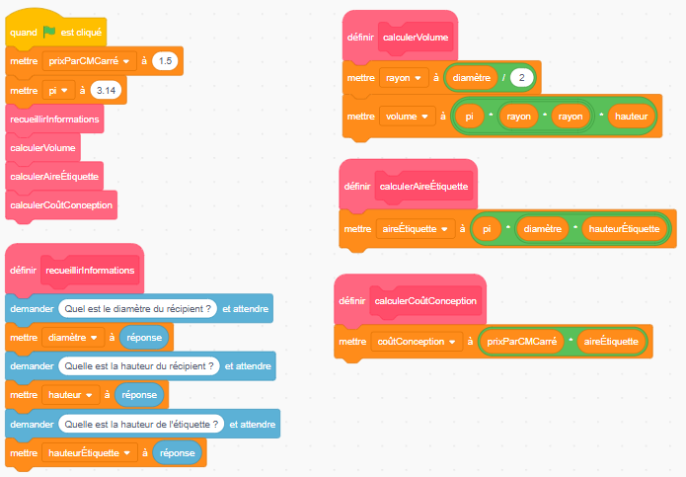

Les Étiquettes de Yindi —
Devis de conception (suite)

L’algèbre
Unité 3, Fiche 3b

Comme l’étiquette peut être plus courte que le récipient, Yindi demande
à la fois la hauteur du récipient et la hauteur de l’étiquette.
L’utilisateur clique sur le drapeau vert ( ), puis entre le diamètre, la hauteur et la hauteur de l’étiquette en centimètres en réponse aux questions.
Les dimensions, ainsi que le volume du récipient, l’aire de l’étiquette et le coût de conception de l’étiquette, sont affichés sur la scène.
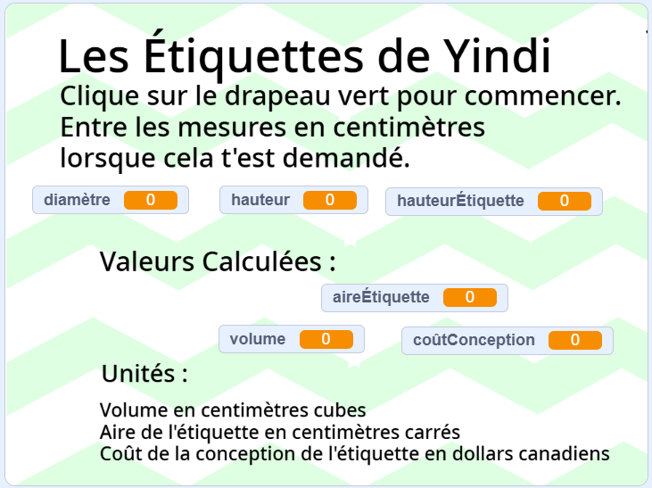
Yindi a utilisé des sous-programmes pour recueillir des données auprès
du client et pour calculer le volume, l’aire de l’étiquette et le coût de sa conception.
Vocabulaire de code
Un pseudo-code est une manière informelle de décrire un programme informatique; les programmeurs informatiques, ou codeurs, utilisent souvent le pseudo-code lorsqu’ils planifient leurs programmes.
Un sous-programme contient un petit ensemble d’instructions pour accomplir une tâche spécifique; il peut être référencé et activé par le programme principal pour réaliser une tâche complexe en plusieurs petites étapes.
En codage, une variable a une valeur qui peut changer au cours de l’exécution d’un programme et peut contenir du texte, des caractères ou des nombres.

Les Étiquettes de Yindi —
Devis de conception (suite)

L’algèbre
Unité 3, Fiche 3c

Voici le pseudo-code pour cette application :
sous-programme recueillirInformations
demander le diamètre du récipient
demander la hauteur du récipient
demander la hauteur de l’étiquette

sous-programme calculerVolume
rayon = diamètre / 2
volume = pi * rayon * rayon * hauteur
afficher volume

sous-programme calculerAireÉtiquette
aireÉtiquette = pi * diamètre * hauteurÉtiquette
afficher aireÉtiquette

sous-programme calculerCoûtConception
coûtConception = prixParCMCarré * aireÉtiquette
afficher coûtConception

#Programme principal
prixParCMCarré = 1.50
pi = 3.14
exécuter sous-programme recueillirInformations
exécuter sous-programme calculerVolume
exécuter sous-programme calculerAireÉtiquette
exécuter sous-programme calculerCoûtConception

Les Étiquettes de Yindi —
Devis de conception (suite)

L’algèbre
Unité 3, Fiche 3d

Utilisez le pseudo-code et/ou l’application Scratch pour répondre aux questions ci-dessous. Notez que, dans Scratch, un nombre décimal doit être écrit avec un point (.) et non une virgule (,).

1. Le client entre une hauteur et une hauteur d’étiquette de 10 cm
et un diamètre de 6.5 cm.
Quel volume, quelle aire d’étiquette et quel coût de conception de l’étiquette sont affichés ?
2. Un client hésite entre ces dimensions pour un pot cylindrique :
- diamètre : 8 cm; hauteur : 11.8 cm; hauteur de l’étiquette : 6.8 cm
- diamètre : 7.4 cm; hauteur : 13.5 cm; hauteur de l’étiquette : 8.5 cm
a) Comment les volumes des pots se comparent-ils ?
b) Quel pot aurait un coût de conception d’étiquette moins élevé ?
3. Yindi change son prix de conception d’étiquette à 1.25/cm² $.
Comment modifieriez-vous le code pour refléter ce changement ?
4. Supposons que Yindi modifie la première question posée afin que l’utilisateur entre le rayon au lieu du diamètre. Comment le
pseudo-code devrait-il être modifié pour refléter ce changement ?
5. Yindi ajoute deux sous-programmes comme décrit ci-dessous.
Écrivez le code pour les deux sous-programmes.
a) pour calculer l’aire de la face supérieure du récipient cylindrique
b) pour calculer le coût de conception d’un autocollant circulaire
pour la face supérieure du récipient
Si vous avez besoin d’aide, référez-vous aux conseils ci-dessous.
Conseils :
- Écrivez le pseudo-code avant de coder dans Scratch.
- Vous devrez inclure deux variables supplémentaires; appelez-les aireFaceSupérieure et coûtAutocollantSupérieur.
- Appelez les sous-programmes que vous créez : calculerAireFaceSupérieure; calculerCoûtAutocollantSupérieur.
Les Étiquettes de Yindi —
Devis de conception (suite)

L’algèbre
Unité 3, Fiche 3e

Enrichissements :
- Utilisez un personnage pour « dire » le coût de conception de
l’étiquette à l’aide d’une bulle de dialogue :
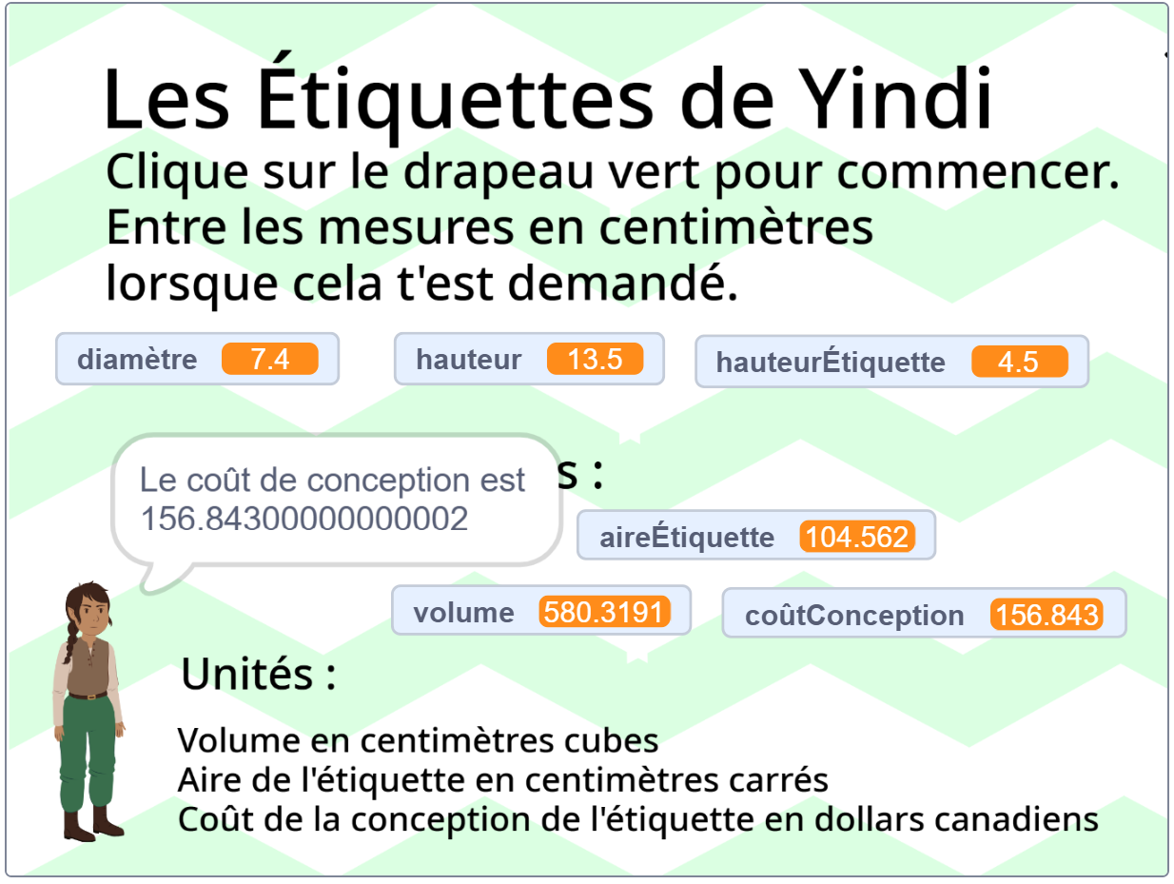
- Modifiez le code pour que la variable coûtConception n’ait que
deux décimales. C’est plus compliqué qu’il n’y paraît !
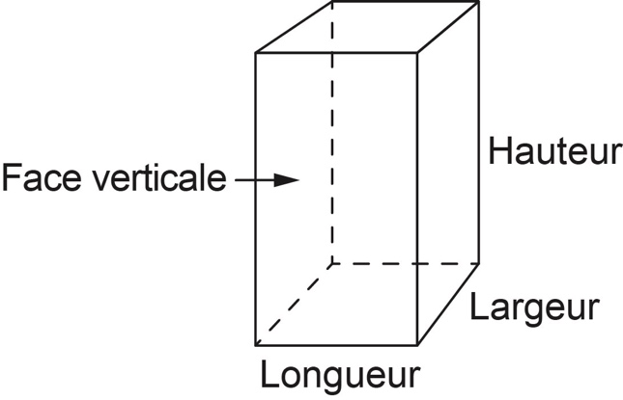
- Mesurez le diamètre, la hauteur et la hauteur de l’étiquette de
quelques articles d’épicerie emballés dans des boîtes de conserve
ou d’autres récipients cylindriques.
Utilisez l’application pour vérifier si le volume est suffisant pour
contenir la quantité de produit indiquée sur l’étiquette.
(Indice : 1 cm³ = 1 ml)
Combien Yindi facturerait-elle pour concevoir une étiquette pour chaque produit ?
- Créez une application pour calculer
le volume d’un prisme rectangulaire.
Déterminez le coût de conception
d’une étiquette qui peut être enroulée
autour des quatre faces (mais pas
les faces du dessus et du dessous).

